# BAB IV ANALISA DAN PERANCANGAN

## 4.1 Analisa dan Perancangan

Analisa dan perancangan merupakan gambaran hasil sistem dari penelitian yang nantinya akan di implementasikan. Sistem informasi yang akan dibangun pada penelitian tugas akhir ini yaitu Sistem Informasi Geografis Pemetaan Jaringan Jalan Kabupaten dengan WebGIS.

Pada bab sebelumnya telah di bahas, bahwa model pengembangan sistem yang akan di gunakan dalam sistem ini yaitu *V-Model.* Pada bab ini diuraikan tentang tahap pengembangan sistem menggunakan *V-Model*.

## *User Requirements*

Mendefinisikan rencana pengembangan sistem yang terdiri dari Analisa sistem yang berjalan, identifikasi.masalah, dan analisis persyaratan (*requirement*)*.*

### **Analisa Sistem Berjalan**

Kegiatan pemetaan jaringan jalan yang berjalan saat ini di Dinas Pekerjaan Umum Bina Marga Kabupaten Mandailing Natal diawali dengan tahapan survey yaitu dengan melakukan pengecekan dan pengukuran lapangan dari data sekunder yang ada serta pendataan terhadap kondisi existing dan perubahan data di lapangan.

Data yang disurvei dan dikumpulkan meliputi nama jalan, lokasi jalan, kondisi, tipe perkerasan, posisi (koordinat awal dan akhir), volume jalan (panjang dan lebar), dokumentasi foto jalan, dll. Setelah itu dilakukan tahap pengolahan data dimana data primer yang diperoleh sebelumnya pada tahap survey akan diinventarisir dan dicolecting dalam bentuk tabulasi data pengolah kata ataupun pengolah angka oleh staff kepegawaian. Selanjutnya sebagian dari laporan data numerik 224 ruas jalan tersebut akan dikembangkan menjadi peta analog yang kemudian dicetak dan ditempelkan di beberapa ruangan instansi tersebut.

* + 1. **Identifikasi Permasalahan**

Berikut ini identifikasi permasalahan yang terjadi di Dinas Pekerjaan Umum Bina Marga Kabupaten Mandailing Natal:

1. Belum tersedianya gambaran geografis pemetaan jaringan jalan kabupaten dalam bentuk peta digital dan berbasis web
2. Seiring dengan adanya kegiatan penambahan ruas dan pelebaran jalan kabupaten yang akan terus belanjut, *staff* pegawai mengalami kesulitan dalam menganalisis dan mengelola perubahan-perubahan data kuantitas jaringan jalan dikarenakan jenis informasi berupa laporan pengolah kata dan pengolah angka.
3. Setiap tahunnya akan dilakukan pemeliharaan keseluruhan data jaringan jalan kabupaten, akan tetapi mengingat banyaknya data yang harus direvisi tentu saja akan mempengaruhi keuangan instansi dalam penyediaan kertas, tinta dan alat tulis lainnya.
4. Hanya berupa pelaporan dan tidak dipublikasikan, sehingga masyarakat kesulitan dalam memperoleh informasi tentang jaringan jalan kabupaten.
5. Belum adanya laman pengaduan pelaporan masyarakat jika terjadi pemasalahan kerusakan jalan ataupun saran perbaikan jalan.

## *System* *Requirements*

Dengan mengetahui permasalahan pada sistem yang berjalan, maka setelah itu dilakukan analisis *requirement*. *Requirements* yang ada dibagi menjadi 2 (dua) bagian. Pertama, *functional requirement* yaitu aktivitas dan *service* harus disediakan oleh sistem yang akan dikembangkan. Kedua adalah *nonfunctional requirement* yaitu fitur-fitur lain yang diperlukan oleh sistem supaya sistem dapat lebih maksimal. Berikut adalah *requirements* dari sistem informasi geografis pemetaan jaringan jalan Kabupaten Mandailing Natal. Berikut ini adalah *requirements* membangun sistem Informasi:

### **4.3.1 *Functional Requirements***

Sistem mampu melakukan pemetaan pada titik sumber air dan jaringan pipa air, berikut:

##### Sistem mampu menampilkan peta

1. Dapat menampilkan peta jaringan jalan Kabupaten Mandailing Natal.
2. Dapat memilih tampilan *basemap* pada *layer* peta.
3. Dapat menampilkan legenda kondisi jalan dan kecamatan pada peta

##### Sistem mampu menampilkan data jalan

1. Admin mampu mengelola data jalan, seperti menambah, mengubah, dan menghapus dan melihat rincian data jalan kabupaten.
2. *Public users* dapat menemukan informasi yang berhubungan dengan jalan kabupaten.

##### Sistem mampu menampilkan statistik jalan

1. *Public users* dapat menemukan grafik kondisi jalan untuk melihat jumlah kondisi jalan berdasarkan kecamatan
2. *Public users* dapat menemukan grafik tipe jalan untuk melihat jumlah tipe jalan berdasarkan perkerasan
3. *Public users* dapat menemukan grafik kecamatan untuk melihat persebaran jumlah jalan kabupaten per kecamatan

##### Sistem mampu melakukan pengaduan oleh *public* *user*

1. *Public users* mampu melaporkan kerusakan jalan atau permintaan perbaikan jalan dengan cara mengisi *form* pengaduan
2. Admin dapat melihat isi pengaduan yang diterima dari *public* *user,* kemudian untuk di tindak lanjuti permsalahan sesuai dengan laporan yang diterima.

### ***Nonfunctional Requirements***

*Nonfunctional requirements* dari sistem yang dikembangkan akan dijelaskan dalam bentuk tabel yang dapat dilihat pada Tabel 4.1.

Tabel 4.1 *Nonfunctional Requirements*

|  |  |  |
| --- | --- | --- |
| **No.** | **Jenis Kebutuhan** | **Penjelasan** |
| 1 | Model Tampilan (*Performance*) | 1. Tampilan *interface* menarik, lebih *user friendly,* lebih mudah dimengerti dan digunakan oleh *user*. 2. Interaktif dan *responsive* |
| 2 | Model Penyimpanan Data (*Information*) | 1. Penyimpanan data berupa data jalan kabupaten, data kecamatan, dan data pengaduan masyarakat mudah di tampilkan kembali. 2. Memanajemen penyimpanan data lebih terstruktur. 3. Penyimpanan data lebih efektif dan efesien. |
| 3 | Model Segi Ekonomi (*Economic*) | 1. Penghematan biaya operasional pihak Dinas Pekerjaan Umum Bina Marga dalam mengatasi permasalahan di lapangan. 2. Penyampaian informasi dan berita secara *online* sehingga menghemat waktu dan biaya. |
| 4 | Model Pengontrolan Sistem (*Control*) | 1. Meningkatkan keamanan terhadap proses penyimpanan data. 2. Mencegah akses penuh dari pengguna yang tidak berwenang. |
| 5 | Model Efisiensi Sistem (*Eficiency*) | 1. Mengurangi penggunaan kertas untuk mencetak peta. 2. Mmenghemat waktu. |

(Sumber: Data Olahan, 2019)

## 4.4 *Global Design*

Tahap berikutnya dalam metode pengembangan *V-Model* adalah perancangan (*Global Design*). Perancangan ini dimaksudkan untuk membuat pemodelan terhadap sistem usulan yang dapat meningkatkan kinerja, pengelolahan informasi dan partisipasi masyarakat pada sistem yang berjalan di Dinas Pekerjaan Umum Bina Marga Kabupaten Mandailing Natal.

## *Use Case Diagram*

*Use Case* menggambarkan bagaimana seorang pengguna berinteraksi dengan sistem dengan cara menentukan langkah-langkah yang diperlukan untuk mencapai suatu suatu tujuan tertentu. *Use Case Diagram* pada pengembangan sistem ini terdiri dari dua *use case,* yaitu *use case diagram* pegawai atau admin dan *use case diagram public user* atau masyarakat.

Tabel 4.2. Aktor yang terkait

|  |  |
| --- | --- |
| *User* | Hak Akses |
| ***Administrator*** | Dapat melakukan semua proses yang ada dalam sistem informasi geografis pemetaan jaringan jalan kabupaten, seperti mengelola pemetaan, data jalan, data kecamatan, data pengaduan, dan statistik jalan. |
| ***Publik User*** | Dapat melihat digitasi peta, data jalan yang dipetakan, grafik statistik jalan dan mengisi form pengaduan kerusakan jalan yang akan terkirim langsung ke database admin. |

(Sumber: Data Olahan, 2019)

##### *Use Case* *Diagram* Admindapat dilihat pada Gambar 4.1.



Gambar 4.1. *Use* *Case* *Diagram* Admin

(Sumber: Data Olahan, 2019)

##### *Use Case Diagram Public User* dapat dilihat pada Gambar 4.2.



Gambar 4.2. *Use Case* *Diagram Public User*

(Sumber: Data Olahan, 2019)

#### Skenario Use Case

Skenario *use case* menyatakan urutan dan tindakan tunggal yang ada pada sistem. Berikut ditampilkan skenario *use case* dari setiap *use case* yang telah ada dari Tabel 4.3 sampai Tabel 4.11.

###### Skenario *Use Case Login* Admin

###### Skenario *Use Case Login* admin dari sistem yang dikembangkan akan dijelaskan dalam bentuk tabel dapat dilihat pada Tabel 4.3.

###### Tabel 4.3. Skenario *Use Case Login* Admin

|  |  |  |
| --- | --- | --- |
| *Use case*  Deskripsi  Aktor  Kondisi Awal  Kondisi Akhir | : *Login*  : *Use Case* ini menangani proses *login*  : Admin  : Sistem menampilkan *form* *login*  : Sistem menampilkan menu hak akses | |
| **Skenario Normal** | | |
| Aksi Aktor | | Reaksi Sistem |
| 1. *Use case* dimulai ketika admin melakukan *login* | |  |
|  | | 2.Sistem melakukan verifikasi *login* |
|  | | 1. Sistem menampilkan halaman utama sesuai hak akses |
| **Skenario Gagal *Login*** | | |
| Aksi Aktor | | Reaksi Sistem |
| 1. *Use case* ini dimulai ketika admin melakukan *login* | |  |
|  | | 2.Sistem melakukan verifikasi *login* |
|  | | 3.Sistem menampilkan pesan *login* tidak valid |

(Sumber: Data Olahan, 2019)

###### Skenario *Use Case* Admin Lihat Peta

###### Skenario *use* *case* admin lihat peta jalan dari sistem yang dikembangkan akan dijelaskan dalam bentuk tabel dapat dilihat pada Tabel 4.4.

###### Tabel 4.4 Skenario *Use Case* Admin Lihat Peta

|  |  |  |
| --- | --- | --- |
| *Use case*  Deskripsi  Aktor  Kondisi Awal  Kondisi Akhir | : Lihat Peta Jalan  : *Use Case* ini menangani proses Lihat Peta Jalan  : Admin  : Sistem menampilkan data Peta jalan  : Data informasi peta jalan | |
| **Skenario Normal** | | |
| Aksi Aktor | | Reaksi Sistem |
| 1. *Use case* dimulai ketika *user* membuka menu peta jalan | |  |
|  | | 2. Sistem menampilkan peta jalan |
| 1. *User* memilih daerah yang ingin dilihat | |  |
|  | | 1. Menampilkan informasi jalan pada daerah yang dipilih |
| **Skenario Gagal** | | |
| Aksi Aktor | | Reaksi Sistem |
| 1. *Use case* dimulai ketika *user* membuka menu peta jalan | |  |
|  | | 2. Sistem menampilkan peta jalan |
| 1. *User* memilih daerah yang ingin dilihat | |  |
|  | | 1. Sistem menampilkan gagal informasi jalan pada daerah yang dipilih |

(Sumber: Data Olahan, 2019)

###### Skenario *Use Case* Kelola Data Pemetaan

Skenario *use* *case* kelola data pemetaan dari sistem yang dikembangkan akan dijelaskan dalam bentuk tabel dapat dilihat pada Tabel 4.5.

###### Tabel 4.5. Skenario *Use Case* Kelola Data Pemetaan

|  |  |  |
| --- | --- | --- |
| *Use case*  Deskripsi  Aktor  Kondisi Awal  Kondisi Akhir | : Kelola Data Pemetaan  : *Use Case* ini menangani proses kelola data pemetaan  : Admin  : Sistem menampilkan data pemetaan  : Data yang telah di *input*, *edit*, dan *delete* tersimpan pada database | |
| **Skenario Normal** | | |
| Aksi Aktor | | Reaksi Sistem |
| 1. *Use* *case* dimulai ketika admin membuka menu data pemetaan | |  |
|  | | 2. Sistem menampilkan *form* data pemetaan |
| 3. Admin meng-*input*-kan, meng-*edit*, dan men-*delete* data pemetaan | |  |
|  | | 4. Data masuk ke *database* |
|  | | 5. Sistem menampilkan pesan data berhasil disimpan |
| **Skenario Gagal** | | |
| Aksi Aktor | | Reaksi Sistem |
| 1. *Use* *case* dimulai ketika admin membuka menu data pemetaan | |  |
|  | | 2. Sistem menampilkan *form* data pemetaan |
| 3. Admin meng-*input*-kan, meng-*edit*, dan men-*delete* data pemetaan | |  |
|  | | 4. Data gagal masuk ke *database* |
|  | | 5. Menampilkan pesan *form* tidak terisi secara lengkap. |

(Sumber: Data Olahan, 2019)

###### Skenario *Use Case* Kelola Data Jalan

Skenario *use case* kelola data jalan dari sistem yang dikembangkan dijelaskan dalam bentuk tabel dilihat pada Tabel 4.6.

###### Tabel 4.6. Skenario *Use Case* Kelola Data Jalan

|  |  |  |
| --- | --- | --- |
| *Use case*  Deskripsi    Aktor | : Kelola Data jalan  : *Use Case* ini menangani proses kelola data jalan  : Admin | |
| Kondisi Awal  Kondisi Akhir | : Sistem menampilkan *form* data jalan  : Data di *input*, *edit*, dan *delete* tersimpan pada *database* | |
| **Skenario Normal** | | |
| Aksi Aktor | | Reaksi Sistem |
| 1. *Use* *case* dimulai ketika admin membuka menu data jalan. | |  |
|  | | 1. Sistem menampilkan *form* data jalan |
| 1. Admin meng-*input*-kan, meng-*edit*, dan men-*delete* data jalan | |  |
|  | | 4. Data masuk ke *database* |
|  | | 5. Sistem menampilkan pesan data berhasil disimpan |
| **Skenario Gagal** | | |
| Aksi Aktor | | Reaksi Sistem |
| * 1. *Use* *case* dimulai ketika admin membuka menu data jalan | |  |
|  | | 2. Sistem menampilkan *form* data jalan |
| 1. Admin meng-*input*-kan, meng-*edit*, dan men-*delete* data jalan | |  |
|  | | 4. Data gagal masuk ke *database* |
|  | | 5. Menampilkan pesan *form* tidak terisi secara lengkap. |

(Sumber: Data Olahan, 2019)

###### Skenario *Use Case* Kelola Data Kecamatan

Skenario *use case* kelola data kecamatan dari sistem yang dikembangkan dijelaskan dalam bentuk tabel dilihat pada Tabel 4.7.

###### Tabel 4.7. Skenario *Use Case* Kelola Data Kecamatan

|  |  |  |
| --- | --- | --- |
| *Use case*  Deskripsi    Aktor | : Kelola Data Kecamatan  : *Use Case* ini menangani proses kelola data jalan  : Admin | |
| Kondisi Awal  Kondisi Akhir | : Sistem menampilkan *form* data jalan  : Data di *input*, *edit*, dan *delete* tersimpan pada *database* | |
| **Skenario Normal** | | |
| Aksi Aktor | | Reaksi Sistem |
| 1. *Use* *case* dimulai ketika admin membuka menu data kecamatan. | |  |
|  | | 1. Sistem menampilkan *form* data kecamatan |
| 1. Admin meng-*input*-kan, meng-*edit*, dan men-*delete* data kecamatan | |  |
|  | | 4. Data masuk ke *database* |
|  | | 5. Sistem menampilkan pesan data berhasil disimpan |
| **Skenario Gagal** | | |
| Aksi Aktor | | Reaksi Sistem |
| * 1. *Use* *case* dimulai ketika admin membuka menu data kecamatan | |  |
|  | | 2. Sistem menampilkan *form* data kecamatan |
| 1. Admin meng-*input*-kan, meng-*edit*, dan men-*delete* data kecamatan | |  |
|  | | 4. Data gagal masuk ke *database* |
|  | | 5. Menampilkan pesan *form* tidak terisi secara lengkap. |

(Sumber: Data Olahan, 2019)

###### Skenario *Use Case* Kelola Data Statistik Jalan

Skenario *use case* kelola data statistic jalan dari sistem yang dikembangkan dijelaskan dalam bentuk tabel dilihat pada Tabel 4.8.

###### Tabel 4.8. Skenario *Use Case* Kelola Data Statistik Jalan

|  |  |  |
| --- | --- | --- |
| *Use case*  Deskripsi    Aktor | : Kelola Data Statistik  : *Use Case* ini menangani proses kelola data statistik jalan  : Admin | |
| Kondisi Awal  Kondisi Akhir | : Sistem menampilkan *form* data statistik jalan  : Data di *input*, *edit*, dan *delete* tersimpan pada *database* | |
| **Skenario Normal** | | |
| Aksi Aktor | | Reaksi Sistem |
| 1. *Use* *case* dimulai ketika admin membuka menu data statistik jalan. | |  |
|  | | 1. Sistem menampilkan *form* data statistik jalan |
| 1. Admin meng-*input*-kan, meng-*edit*, dan men-*delete* data statistik jalan | |  |
|  | | 4. Data masuk ke *database* |
|  | | 5. Sistem menampilkan pesan data berhasil disimpan |
| **Skenario Gagal** | | |
| Aksi Aktor | | Reaksi Sistem |
| * 1. *Use* *case* dimulai ketika admin membuka menu data statistik jalan | |  |
|  | | 2. Sistem menampilkan *form* data statistik jalan |
| 1. Admin meng-*input*-kan, meng-*edit*, dan men-*delete* data statistik jalan | |  |
|  | | 4. Data gagal masuk ke *database* |
|  | | 5. Menampilkan pesan *form* tidak terisi secara lengkap. |

(Sumber: Data Olahan, 2019)

###### Skenario *Use Case* Kelola Data Laporan Mansyarakat

###### Skenario *use case* kelola balasan data pelaporan kerusahak jalan dari masyarakat di sistem yang dikembangkan akan dijelaskan dalam bentuk tabel yang dapat dilihat pada Tabel 4.9.

###### Tabel 4.9. Skenario *Use Case* Kelola Data Laporan Kerusakan Jalan

|  |  |  |
| --- | --- | --- |
| *Use case*  Deskripsi  Aktor  Kondisi Awal  Kondisi Akhir | : Kelola balasan data pelaporan kerusakan jalan  : *Use Case* ini menangani proses kelola laporan kerusakan jalan  : Admin  : Sistem menampilkan Informasi pelaporan kerusakan jalan  : Sistem mengirim pesan balasa ke masyaratakat | |
| **Skenario Normal** | | |
| Aksi Aktor | | Reaksi Sistem |
| 1. *Use* *case* dimulai ketika admin membuka menu data pelaporan kerusakan jalan | |  |
|  | | * 1. Sistem menampilkan data Informasi pelaporan |
| 3. Admin membalas pesan pelaporan masyarakat | |  |
|  | | 1. Sistem menampilkan pesan data berhasil disimpan |
| **Skenario Gagal** | | |
| Aksi Aktor | | Reaksi Sistem |
| 1. *Use* *case* dimulai ketika admin membuka menu data pelaporan kerusakan jalan | |  |
|  | | 1. Sistem menampilkan data Informasi pelaporan |
| 3. Admin membalas pesan pelaporan masyarakat | |  |
|  | | 5. Menampilkan pesan gagalmengeirim. |

(Sumber: Data Olahan, 2019)

###### Skenario *Use Case Public User* Melihat Peta

Skenario *use case* *public user* masyarakat melihat peta dari sistem yang dikembangkan akan dijelaskan dalam bentuk tabel yang dapat dilihat pada Tabel 4.10.

###### Tabel 4.10. Skenario *Use Case Public User* Lihat Peta

|  |  |  |
| --- | --- | --- |
| *Use case*  Deskripsi  Aktor  Kondisi Awal  Kondisi Akhir | : Lihat Peta  : *Use Case* ini proses Lihat Peta  : *public user*  : Sistem menampilkan data Peta  : Data informasi peta jalan | |
| **Skenario Normal** | | |
| Aksi Aktor | | Reaksi Sistem |
| 1. *Use case* dimulai ketika *user* membuka menu peta | |  |
|  | | 2. Sistem menampilkan Peta |
| 1. *User* memilih peta jalan | |  |
|  | | 4. Menampilkan informasi jalan pada daerah yang dipilih |
| 1. User melihat Informasi peta | |  |
| **Skenario Gagal** | | |
| Aksi Aktor | | Reaksi Sistem |
| 1. *Use case* dimulai ketika *user* membuka menu peta | |  |
|  | | 2. Sistem gagal menampilkan Peta |

(Sumber: Data Olahan, 2019)

###### Skenario *Use Case Public User* Melihat Data Statistik Jalan

Skenario *use case* *public user* masyarakat melihat statistik data jalan dari sistem yang dikembangkan akan dijelaskan dalam bentuk tabel yang dapat dilihat pada Tabel 4.11.

###### Tabel 4.11 Skenario *Use Case Public User* Lihat Statistik Data Jalan

|  |  |  |
| --- | --- | --- |
| *Use case*  Deskripsi  Aktor  Kondisi Awal  Kondisi Akhir | : Lihat Data Statistik Jalan  : *Use Case* ini proses lihat data statistic jalan  : *public user*  : Sistem menampilkan data statistik jalan  : Data informasi peta jalan | |
| **Skenario Normal** | | |
| Aksi Aktor | | Reaksi Sistem |
| 1. *Use case* dimulai ketika *user* membuka menu data statistic jalan | |  |
|  | | 2. Sistem menampilkan informasi satatistik jalan |
| 1. *User* memilih data statistik | |  |
|  | | 4. Menampilkan informasi data statistik jalan secara detail |
| 1. User melihat Informasi peta | |  |
| **Skenario Gagal** | | |
| Aksi Aktor | | Reaksi Sistem |
| 1. *Use case* dimulai ketika *user* membuka menu data statistic jalan | |  |
|  | | 2. Sistem gagal menampilkan informasi satatistik jalan |

(Sumber: Data Olahan, 2019)

###### Skenario *Use Case* Pelaporan Kerusakan Jalan

Skenario *use* *case* pelaporan permasalahan kerusakan jalan dari sistem pengaduan dijelaskan dalam bentuk tabel yang dapat dilihat pada Tabel 4.12.

###### Tabel 4.12 Skenario *Use Case* Pelaporan Kerusakan Jalan

|  |  |  |
| --- | --- | --- |
| *Use case*  Deskripsi  Aktor  Kondisi Awal  Kondisi Akhir | : Pelaporan kerusakan jalan  : *Use Case* ini menangani proses pelaporan kerusakan jalan.  : Masyarakat  : Sistem menampilkan *form* pelaporan masyarakat  : Pelaporan masalah kerusakan jalan | |
| **Skenario Normal** | | |
| Aksi Aktor | | Reaksi Sistem |
| 1. *Use case* dimulai ketika masyarakat membuka menu pelaporan kerusakan jalan pada form pelaporan | |  |
|  | | 2. Sistem menampilkan *form* pelaporan kerusakan jalan |
| 3. Masyarakat mengisi *form* pelaporan kerusakan jalan | |  |
|  | | 4. Sistem menyimpan data |
| **Skenario Gagal** | | |
| Aksi Aktor | | Reaksi Sistem |
| 1. *Use case* dimulai ketika masyarakat membuka menu pelaporan kerusakan jalan pada form pelaporan | |  |
|  | | 2. Sistem menampilkan *form* pelaporan kerusakan jalan |
| 3. Masyarakat mengisi *form* pelaporan kerusakan jalan | |  |
|  | | 4. Sistem gagal menyimpan data |

(Sumber: Data Olahan, 2019)

### ***Activity Diagram***

*Activity diagram* merupakan diagram yang menggambarkan aliran kejadian (*flow of events*) dalam *use case*. Menggambarkan hubungan antara proses, aktor dan komponen pada sistem seperti *form* dan *database*. Didalam *activity digram* berisi langkah-langkah apa saja yang terjadi dalam aliran kerja. Berikut ini *activity diagram* pada sistem informasi geografis pemetaan jaringan jalan.

###### *Activity Diagram Login* Admin

*Activity diagram* ini ketika adminmengakses sistem geografis pemetaan jaringan jalan dapat dilihat pada Gambar 4.3.

Gambar 4.3. *Activity Diagram Login* Admin

(Sumber: Data Olahan, 2019)

###### *Activity Diagram* Admin Lihat Peta

*Activity diagram* ini ketika *Admin* ingin melihat peta sistem geografis pemetaan jaringan jalan dapat dilihat pada Gambar 4.4.

Gambar 4.4. *Activity Diagram* AdminMelihat Peta

(Sumber: Data Olahan, 2019)

###### *Activity diagram* kelola pemetaan

*Activity diagram* ketika admin mengelola data pemetaan sistem geografis pemetaan jaringan jalan dapat dilihat pada Gambar 4.5.

Gambar 4.5. *Activity Diagram* Kelola Data Pemetaan

(Sumber: Data Olahan, 2019)

###### *Activity diagram* kelola data jalan

*Activity diagram* ketika mengelola data jalan sistem geografis pemetaan jaringan jalan dapat dilihat pada Gambar 4.6.

Gambar 4.6. *Activity Diagram* Kelola Data Jalan

(Sumber: Data Olahan, 2019)

###### Activity diagram kelola data kecamatan

*Activity diagram* ketika admin kelola data kecamatan sistem geografis pemetaan jaringan jalan dapat dilihat pada Gambar 4.7.

Gambar 4.7. *Activity Diagram* Kelola Data Kecamatan

(Sumber: Data Olahan, 2019)

###### *Activity diagram* kelola data statistik jalan

*Activity diagram* ketika admin mengelola data statistik jalan sistem geografis pemetaan jaringan jalan dapat dilihat pada Gambar 4.8.

Gambar 4.8. *Activity Diagram* Kelola Data Statistik Jalan

(Sumber: Data Olahan, 2019)

###### *Activity Diagram* Kelola Data Pengaduan Kerusakan Jalan

*Activity diagram* ini ketika admin kelola balasan data pengaduan oleh masyarakat sistem geografis pemetaan jaringan jalan dapat dilihat pada Gambar 4.9.

Gambar 4.9. *Activity Diagram* Kelola Data Pengaduan Kerusakan Jalan

(Sumber: Data Olahan, 2019)

###### *Activity diagram public user* melihat peta jaringan jalan

*Activity diagram* ketika masyarakat melihat peta sistem informasi geografis jaringan jalan dilihat pada Gambar 4.10.

Gambar 4.10. *Activity Diagram Public User* Melihat Peta Jalan

(Sumber: Data Olahan, 2019)

###### *Activity diagram public user* melihat statistik jalan

###### *Activity diagram* ketika *public user* melihat statistic jalan sistem informasi geografis jaringan jalan dilihat pada Gambar 4.11.

Gambar 4.11. *Activity Diagram Public User* Melihat Statistic Jalan

(Sumber: Data Olahan, 2019)

###### *Activity Diagram* Pengaduan Kerusakan Jalan

###### *Activity diagram* ini ketika public *User* melakukan pelaporan atau pengaduan kerusakan jalan melalui sistem informasi geografis jaringan jalan dapat dilihat pada Gambar 4.12.

Gambar 4.12. *Activity Diagram Input* Pengaduan Kerusakan Jalan *Public User*

(Sumber: Data Olahan, 2019)

### ***Sequence Diagram***

*Sequence diagram* menjelaskan interaksi objek yang disusun dalam suatu urutan tertentu. *Sequence diagram* memperlihatkan tahap demi tahap apa yang seharusnya terjadi untuk menghasilkan sesuatu didalam *use case*. Berikut ini merupakan gambaran mengenai *sequence diagram* informasi geografis jaringan jalan.

###### *Sequence* *Diagram* *Login* Admin

*Sequence diagram login* admin mengakses *diagram* systeminformasi geografis jaringan jalan dapat dilihat pada Gambar 4.13.

Gambar 4.13. *Sequence Diagram Login* Admin

(Sumber: Data Olahan, 2019)

###### *Sequence Diagram* Kelola Data Pemetaan

*Sequence diagram* mengelola data pmetaan sistem informasi geografis jaringan jalan dapat dilihat pada Gambar 4.14.



Gambar 4.14. *Sequence Diagram* Kelola Data Pemetaan  
(Sumber: Data Olahan, 2019)

###### *Sequence Diagram* Kelola Data Jalan

*Sequence diagram* ketika mengelola data jalan sistem informasi geografis jaringan jalan dapat dilihat pada Gambar 4.15.



Gambar 4.15. *Sequence Diagram* Kelola Data Jalan  
(Sumber: Data Olahan, 2019)

###### *Sequence Diagram* Kelola Data Kecamatan

*Sequence diagram* ketika mengelola data kecamatan sistem informasi geografis jaringan jalan dapat dilihat pada Gambar 4.16.



Gambar 4.16. *Sequence Diagram* Kelola Data Kecamatan  
(Sumber: Data Olahan, 2019)

###### *Sequence Diagram* Kelola Data Statistik Jalan

*Sequence diagram* ketika mengelola data statistic jalan sistem informasi geografis jaringan jalan dapat dilihat pada Gambar 4.17.



Gambar 4.17. *Sequence Diagram* Kelola Data Statistik Jalan  
(Sumber: Data Olahan, 2019)

###### *Sequence Diagram* Kelola Data Pengaduan *Public User*

*Sequence diagram* ketika admin kelola balasan data melaului sistem sistem informasi geografis jaringan jalan dapat dilihat pada Gambar 4.18.



Gambar 4.18. *Sequence Diagram* Kelola Data Pengaduan Dari Publik User

(Sumber: Data Olahan, 2019)

###### *Sequence Diagram* Publik User Melihat Peta Jalan

*Sequence diagram public user* ataumasyarakatmelihat peta sistem sistem informasi geografis jaringan jalan melihat peta dapat dilihat Gambar 4.19.



Gambar 4.19. *Sequence Diagram* Melihat Peta Jalan

(Sumber: Data Olahan, 2019)

###### *Sequence Diagram Public User* Melihat Statistik Jalan

*Sequence diagram* ini ketika *public* *user* atau masyarakat melihat statistic jalan sistem informasi geografis jaringan jalan dapat dilihat pada Gambar 4.20.



Gambar 4.20. *S**equence Diagram* User Melihat Statistik Jalan

(Sumber: Data Olahan, 2019)

###### *Sequence Diagram* Pengaduan *Public User* atau Masyarakat

##### *Sequence diagram* ketika *public user* atau masyarakat melakukan pengaduan kerusakan jalan melalui sistem informasi geografis jaringan jalan dapat dilihat pada Gambar 4.21.



Gambar 4.21. *Sequence Diagram Input* Pengaduan *Public User*

(Sumber: Data Olahan, 2019)

### ***Class Diagram***

*Class Diagram* merupakan diagram yang menggambarkan rincian dari *database*, rincian tabel (*database*) dan kardinalitasnya serta rincian *method* yang digunakan pada sistem.

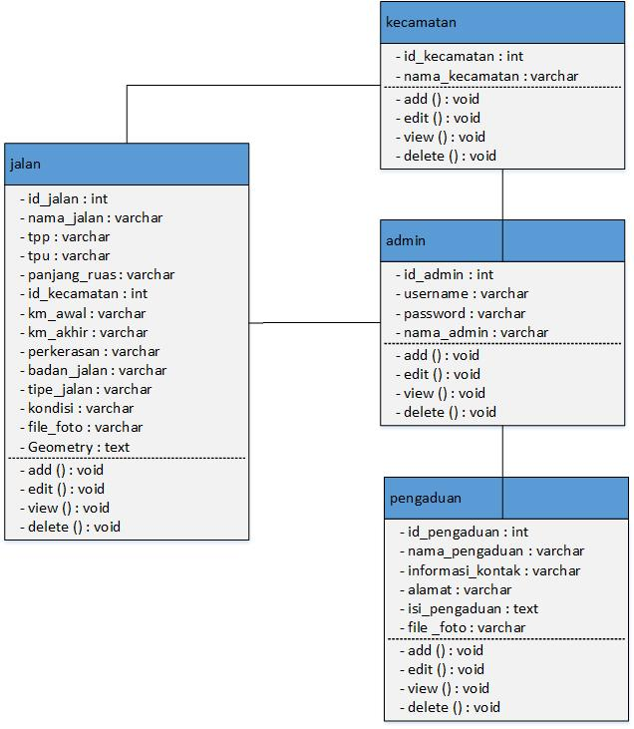

Gambar 4.22 *Class Diagram*

(Sumber: Data Olahan, 2019)

Spesifikasi *Database*

Tabel 4.13. Keterangan *Class Diagram*

|  |  |  |
| --- | --- | --- |
| **No** | **Informasi** | **Keterangan** |
| 1. | Nama *Database* | *db_gisjalan* |
| 2. | Jumlah Tabel/*file* | 5 (Lima)   1. Tabel admin 2. Tabel jalan 3. Tabel kecamatan 4. Tabel pengaduan |
| 3 | *Method* | Terdapat 4 *method* yang berada pada tiap tabel/file, yaitu :   1. *Add,* Berguna untuk meng-*input*-kan suatu data ke dalam tabel file.*View,* Berguna untuk mengambil data pada tabel/*file* dan mengeluarkannya dalam bentuk *output* data didalam sistem. 2. *Read,* membaca dan menampilkan data 3. *Edit,* Berguna untuk mengubah suatu data di dalam tabel/*file* berdasarkan hal tertentu. 4. *Delete,* Berguna untuk menghapus suatu data di dalam tabel/*file*. |

(Sumber: Data Olahan, 2019)

Rancangan *database* pada sistemini dapat dilihat pada Tabel berikut:

##### Tabel Data Admin

Nama *Database* : *db_gisjalan*

Nama File : admin

Field Kunci : id

Tabel 4.14. Data Admin

|  |  |  |  |  |
| --- | --- | --- | --- | --- |
| **No** | **Nama *Field*** | **Tipe Data** | **Panjang Data** | **Keterangan** |
| 1. | Id_admin | int | 11 | Id Admin |
| 2. | Username | varchar | 30 | Nama Admin |
| 3. | Password | varchar | 20 | Password Admin |
| 4. | Email | text | 50 | Email Admin |
| 5. | nama | text | 30 | Nama Admin |

(Sumber: Data Olahan, 2019)

##### Tabel Data Jalan

Nama *Database* : *db_gisjalan*

Nama File : jalan

Field Kunci : id

Tabel 4.15. Data Jalan

|  |  |  |  |  |
| --- | --- | --- | --- | --- |
| **No** | **Nama *Field*** | **Tipe Data** | **Panjang Data** | **Keterangan** |
| 1. | Id_jalan | Int | 11 | Id Jalan |
| 2. | Nama_jalan | Text | - | Nama Jalan |
| 3. | Ttp | Varchar | 100 | - |
| 4. | Ttu | Varchar | 50 | - |
| 5. | Panjang_ruas | Char | 50 | Panjang Jalan |
| 6. | Id_kecamatan | Int | 50 | Id Kecamatan |
| 7. | Km_awal | Varchar | 50 | Km Awal |
| 8. | Km_akhir | Varchar | 100 | Km Akhir |
| 9. | Perkerasan | Text | - | Perkerasan Jalan |
| 10. | Badan_jalan | Int | 100 | Badan Jalan |
| 12 | Tipe_jalan | Enum | - | Tipe Jalan |
| 13 | kondisi | Text | - | Kondisi |
| 14 | geometry | Text | - | Geometry |
| 15 | filefoto | varchar | 225 | File Foto |

(Sumber: Data Olahan, 2019)

##### Tabel Data Kecamatan

Nama *Database* : *db_gisjalan*

Nama File : kecamatan

Field Kunci : id

Tabel 4.16. Data Kecamatan

|  |  |  |  |  |
| --- | --- | --- | --- | --- |
| **No** | **Nama *Field*** | **Tipe Data** | **Panjang Data** | **Keterangan** |
| 1. | id | Int | 11 | Id Kecamatan |
| 2. | Nama_kecamatan | varchar | 225 | Nama Kecamatan |

(Sumber: Data Olahan, 2019)

##### Tabel Data Pengaduan

Nama *Database* : *db_gisjalan*

Nama File : pengaduan

Field Kunci : id

Tabel 4.17. Data Pengaduan

|  |  |  |  |  |
| --- | --- | --- | --- | --- |
| **No** | **Nama *Field*** | **Tipe Data** | **Panjang Data** | **Keterangan** |
| 1. | id_pengaduan | Int | 11 | Id Pengaduan |
| 2. | Nama_pengaduan | varchar | 100 | Nama Pengaduan |
| 3. | Informasi_kontak | Varchar | 100 | Informasi Kontak |
| 4. | alamat | text | - | Alamat |
| 5 | isi_pengaduan | text | - | Isi Pengaduan |

(Sumber: Data Olahan, 2019)

## *Detail Design*

Pada tahap *component design*, peneliti melakukan desain *interface* meliputi halaman-halaman yang terdapat pada sistem. Berikut perancangan desain *interface* yang dibuat oleh peneliti.

##### Halaman Admin

##### Menu *Log-In*

Berikut ini adalah *interface* darimenu *log-in* yang dapat dilihat pada Gambar 4.23.

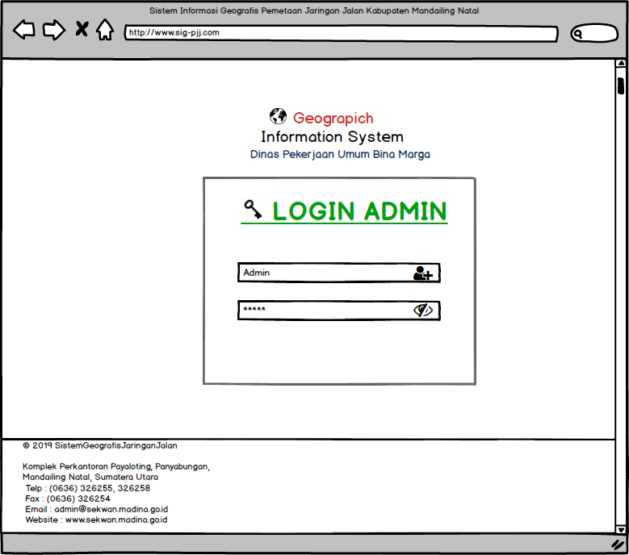

Gambar 4.23. Menu *Log-in*

##### Menu *Dashboard*

Berikut ini adalah *interface* darimenu *dashboard* yang dapat dilihat pada Gambar 4.24.

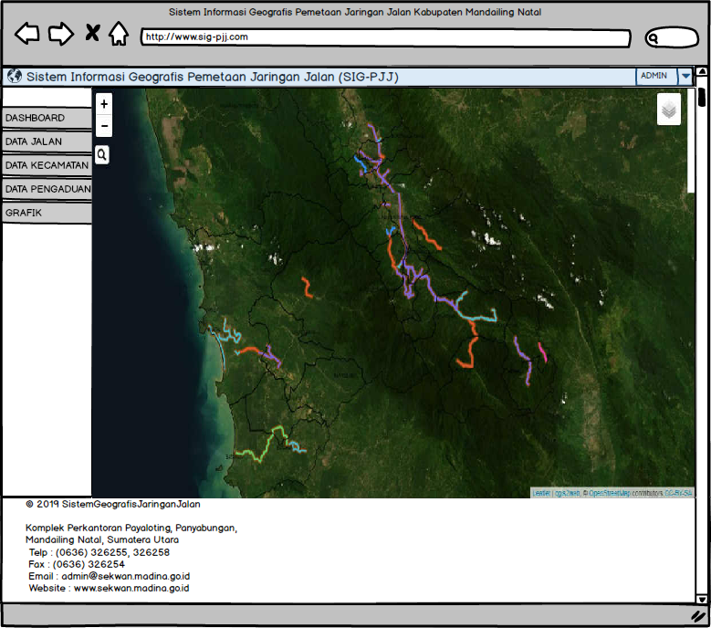

Gambar 4.24. Menu *Dashboard*

##### Menu Data Jalan

Berikut ini adalah *interface* darimenudata jalanyang dapat dilihat pada Gambar 4.25.

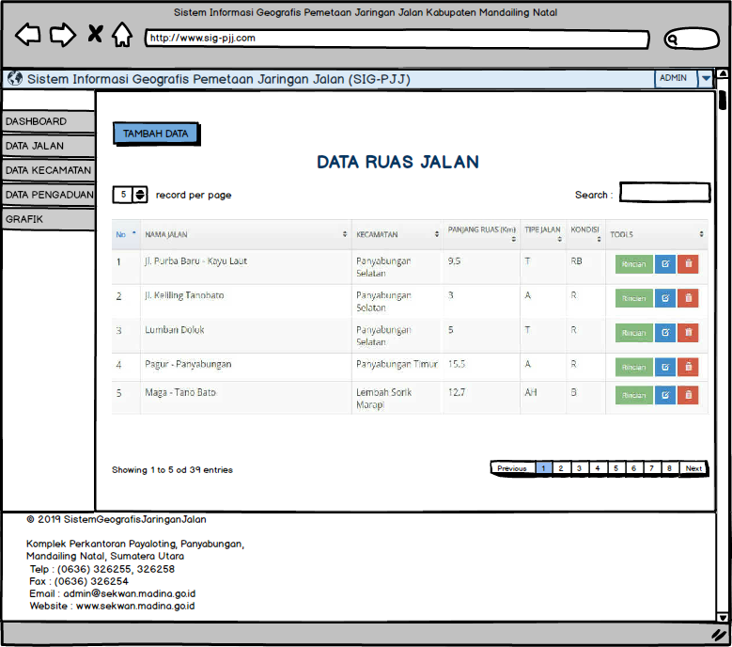

Gambar 4.25. Menu Data Jalan

* + - * 1. Menu Data Kecamatan

Berikut ini adalah *interface* darimenudata kecamatanyang dapat dilihat pada Gambar 4.26.

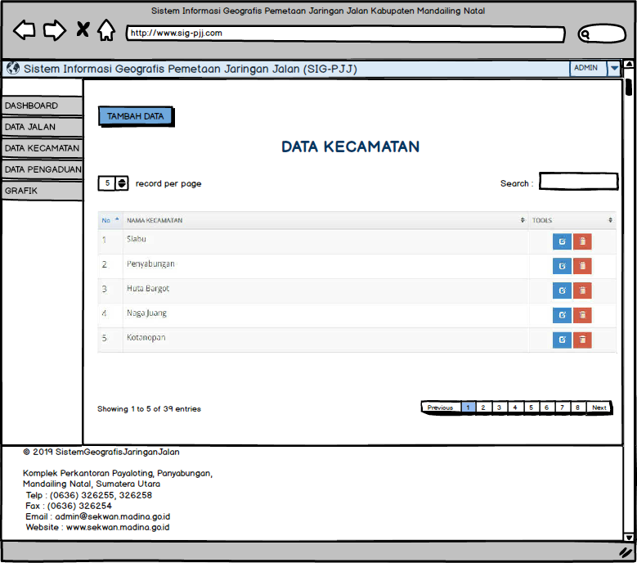

Gambar 4.26. Menu Data Kecamatan

* + - * 1. Menu Data Pengaduan

Berikut ini adalah *interface* darimenudata pengaduanyang dapat dilihat pada Gambar 4.27.

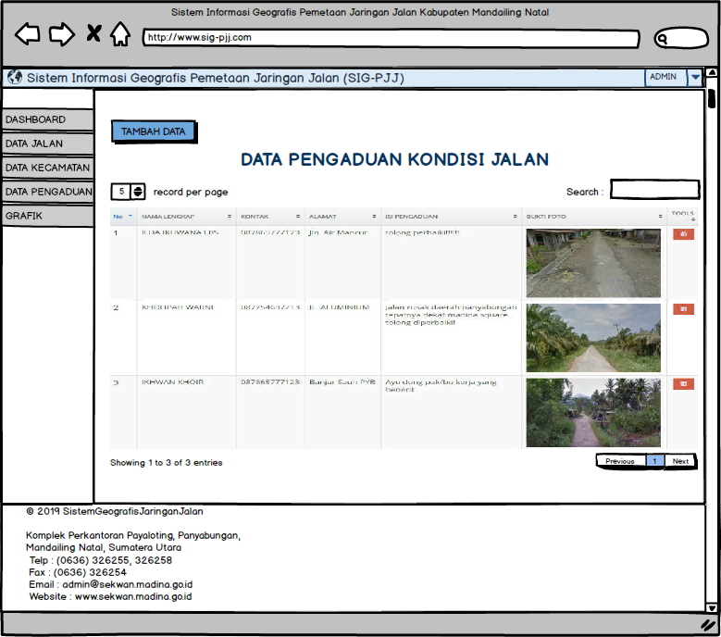

Gambar 4.27. Menu Data Pengaduan

* + - * 1. Menu Statistik Jalan

Berikut ini adalah *interface* darimenustatistik jalan yang dapat dilihat pada Gambar 4.28.

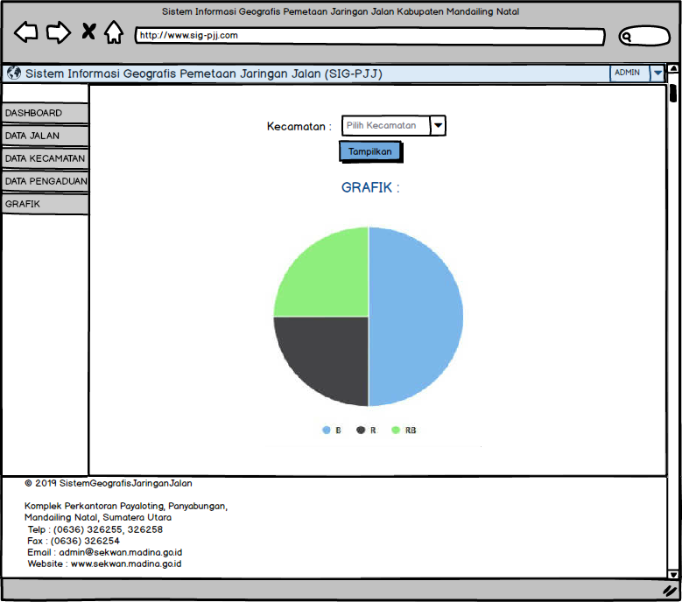

Gambar 4.28. Menu Data Statistik Jalan

1. Halaman *Public Users*
   * + - 1. Menu Beranda

Berikut ini adalah *interface* darimenuberanda yang dapat dilihat pada Gambar 4.29.

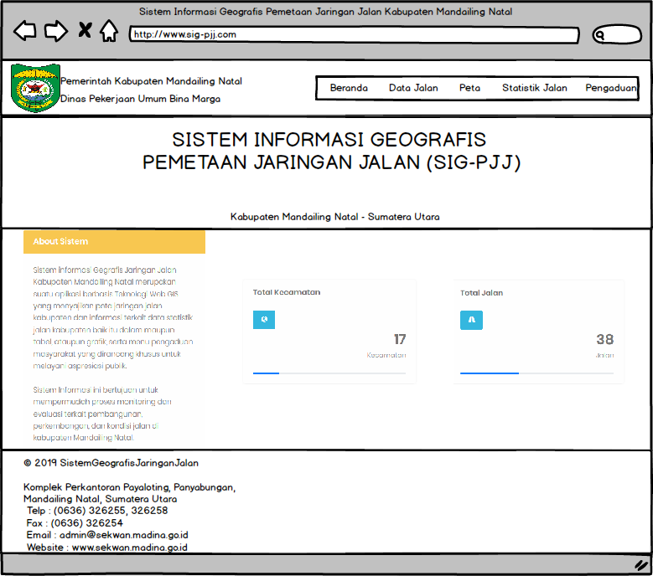

Gambar 4.29. Menu Beranda

* + - * 1. Menu Data Jalan

Berikut ini adalah *interface* darimenudata jalan yang dapat dilihat pada Gambar 4.30.

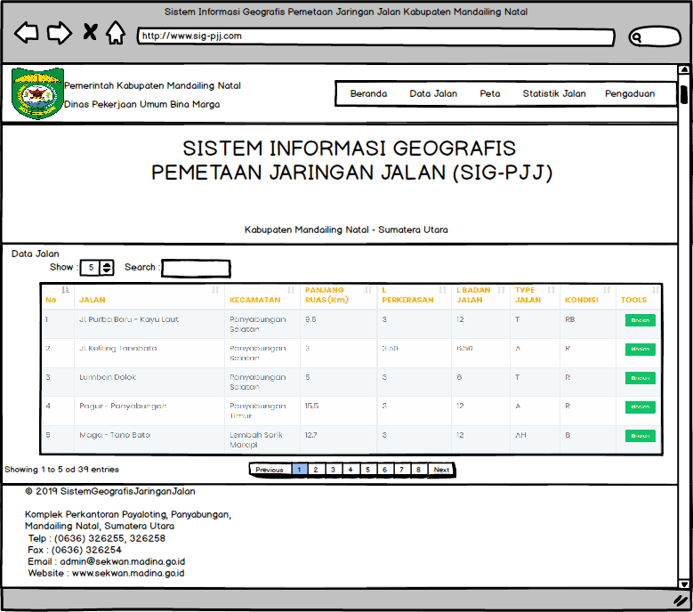

Gambar 4.30. Menu Data Jalan

* + - * 1. Menu Peta

Berikut ini adalah *interface* darimenupeta yang dapat dilihat pada Gambar 4.31.

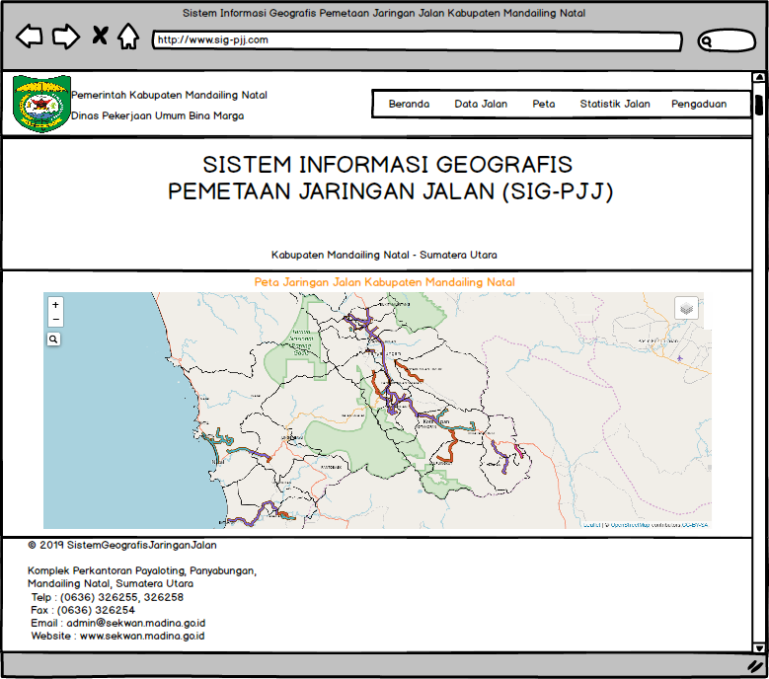

Gambar 4.31. Menu Peta

* + - * 1. Menu Statistik Jalan

Berikut ini adalah *interface* darimenustatistik jalan yang dapat dilihat pada Gambar 4.32.

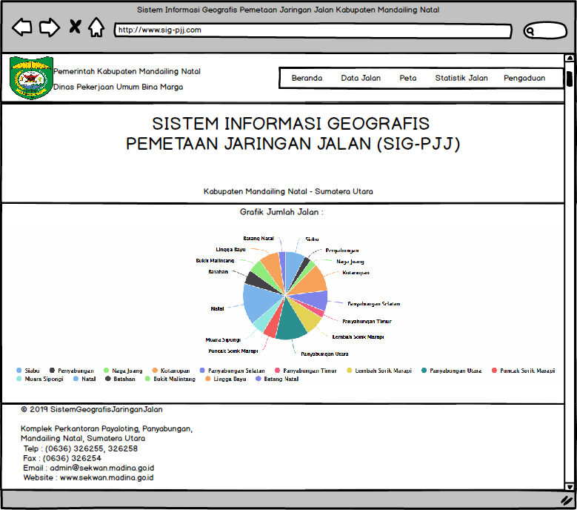 Gambar 4.32. Menu Statistik Jalan

* + - * 1. Menu Pengaduan

Berikut ini adalah *interface* darimenupengaduan yang dapat dilihat pada Gambar 4.33.

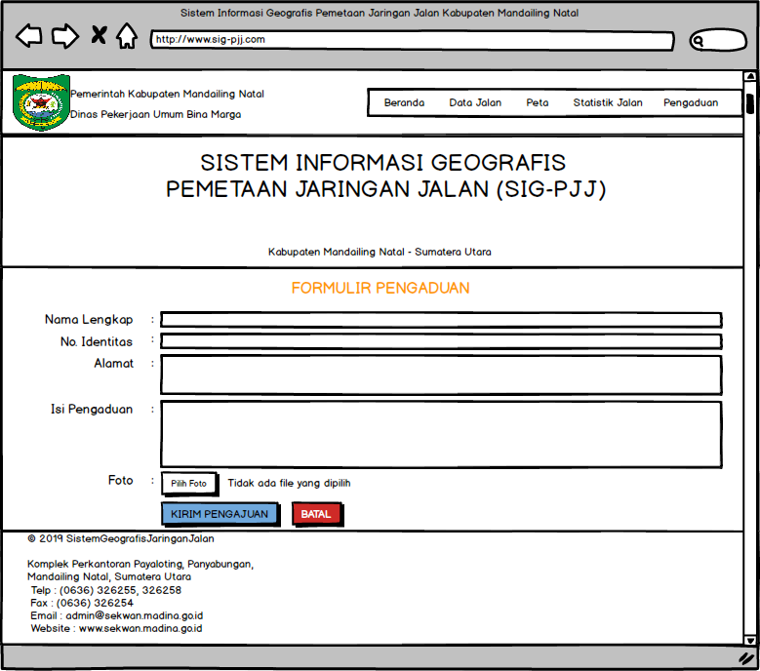

Gambar 4.33. Menu Pengaduan

## *Implementation*

Pada tahap ini dilakukan pengkodean berdasarkan perancangan yang telah dibuat pada tahap *global design* meliputi perancangan sistem dan perancangan *database* serta pada tahap *detail design* yaitu perancangan *interface* sistem. Bahasa pemrograman yang digunakan pada pengembangan sistem ini adalah PHP.

*Database* yang digunakan adalah MySQL untuk menyimpan data pada sistem WebGIS Dinas Pekerjaan Umum Bina Marga Kabupaten Mandailing Natal. Untuk menampilkan hasil *code* diperlukan *web server,* pada pengembangan ini digunakan *apache server* yang tersedia dalam *package* XAMPP v3.2.1. Untuk *text editor* peneliti menggunakan *software* Notepad++.